Le 11 septembre

Le mardi 11 septembre 2001, en quelques minutes, quatre avions ont été détournés par des terroristes.

À 8 h 46, un avion s’écrase sur une des deux tours jumelles, en plein cœur de New York.
Quelques minutes après, un deuxième avion s’écrase sur l’autre tour. Au même moment, un troisième avion s’abat sur le Pentagone (ministère de la Défense), à Washington.
Un dernier avion s’écrase dans la campagne parce que le pilote et les passagers ont réussi à empêcher les terroristes de détourner cet avion !

Près de 3 000 personnes ont été tuées lors de ces attaques.

Quelques jours après ces attaques, Al-Qaïda a reconnu être responsable. Cette organisation islamiste
dirigée par Oussama Ben Laden en 1988, était considérée comme la principale ennemie des États-Unis.

Au lendemain des attentats, les États-Unis ont décidé de faire la guerre contre le terrorisme islamiste.
George Bush, président des États-Unis, à cette époque, a appelé le monde entier à lutter avec lui contre ce qu’il a appelé le « mal », c’ est-à-dire contre tous les pays qui mettent en danger la paix dans le monde.

Onze ans après les attentats du 11-Septembre, les États-Unis sont toujours en guerre contre l` Afghanistan et l` Irak.

Cet évènement a marqué le 21e siècle.

Reconnais-tu cette image ?

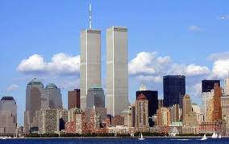

………………………………………………..
………………………………………………..
………………………………………………..

Que s’est-il passé ? Regarde et commente ces photos.

Photo 1

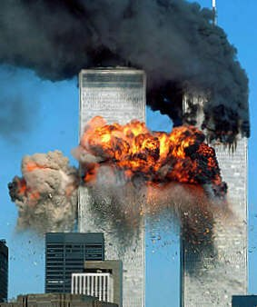
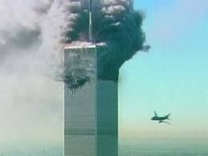

Photo2

Sur la photo1 ………………………………………………………………………………………………………………………………………………………………………….………………………………………………………….……………….
Sur la photo 2
…………………………………………………………………………………………………………….
.………………………………………………………………………………………………………………

Te sens-tu « touché » par cette catastrophe ? Oui - Non
Explique.
……………………………………………………………………………………………………………………………………………………………………………………………………

Questions de compréhension :

- Combien de personnes ont-elles été tuées lors de cette attaque ?
--------------------------------------------------------------------------------------------------------------------------------------------------------------------------------------------------

- Avec quels pays, les Etats-Unis sont-ils toujours en guerre ?
--------------------------------------------------------------------------------------------------------------------------------------------------------------------------------------------------

- Qui était responsable de cette attaque ?

-----------------------------------------------------------------------------------

- Le lendemain des attentats, les Etats-Unis ont décidé :
- De se réconcilier avec les terroristes.
- De faire la guerre aux terroristes.
- De laisser tomber cette guerre.

- Qui était le président des Etats-Unis à cette époque ?
------------------------------------------------------------------------------------------

- Comment s`appelle l`organisation islamiste responsable des attentats et par qui est-elle dirigée ?

---------------------------------------------------------------------------------------------------------------------------------------------------------------------------------------------------------------------------------------------------------------------------------------
- Peux-tu trouver sur internet d`autres attentats dans l`actualité mondiale ?
Si oui, peux-tu m`en citer deux parmi eux ?

------------------------------------------------------------------------------------------------------------------------------------------------------------------------------------------------------------------------------------------------------------------------------------------------------------------------------------------------------------------------------------------------------------------------------------------------------------------------------------------------------------------------------------------------------------------------------------------------------------------------------------------------------------------------------------------------------------------------------------------------------------------------------------------------------------------------------------------------------------------------------------------------------------------------------------------------------------------

